Учредитель:
Администрация Сергиево-Посадского муниципального района
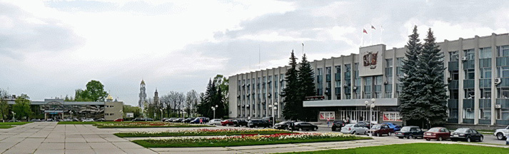
Адрес: 141310 Московская область, г. Сергиев Посад, проспект Красной Армии, 169
Тел. приемной Главы: 8(496)551 51 00, 8(495)995 30 20
Факс для официальной корреспонденции: 8(496)551 51 93
Дежурно-диспетчерская служба администрации: 8(496) 551 50 00
Общая электронная почта для писем: adm@sergiev-reg.ru
Управление образования Сергиево-Посадского муниципального района
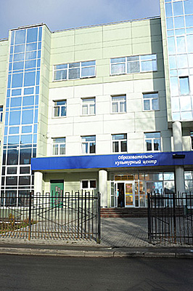
Адрес: 141300 Московская область, г. Сергиев Посад, роспект Красной Армии, 203
Телефон: 8(496)547 38 00
Факс: 8(496)547 38 00
Заместитель Главы администрации муниципального района - начальник управления образования
ДУДАРЕВА ОЛЬГА КОНСТАНТИНОВНА
Часы приема посетителей: понедельник с 14.00 до 18.00
Телефон/факс: 8(496) 547 38 00
okdydareva@mail.ru

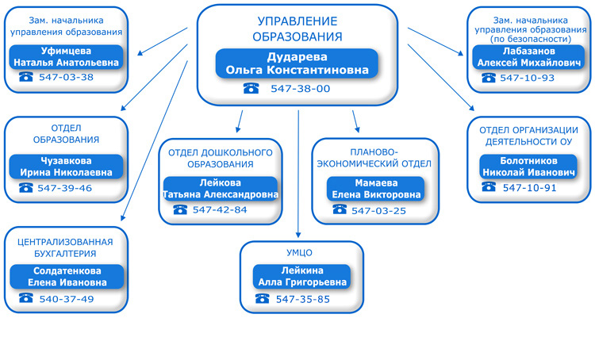
Отдел дошкольного образования:
Часы приема посетителей: понедельник, 09.00 - 13.00, 14.00 - 18.00
Телефон: 8(496)547 42 84

Отдел дошкольного образования:
Часы приема посетителей: понедельник, 09.00 - 13.00, 14.00 - 18.00
Телефон: 8(496)547 42 84

СТРУКТУРА ОРГАНИЗАЦИИ УПРАВЛЕНИЯ ДОУ
ЗАВЕДУЮЩИЙ ДОУ

РОДИТЕЛЬСКИЙ КОМИТЕТ
ЗАМЕСТИТЕЛЬ ПО БЕЗОПАСНОСТИ
ЗАМЕСТИТЕЛЬ ПО АХЧ
СТАРШИЙ ВОСПИТАТЕЛЬ

СТОРОЖА
ПЕДАГОГИЧЕСКИЙ СОВЕТ
УЧЕБНО-ВСПОМОГАТЕЛЬНЫЙ ПЕРСОНАЛ
РОДИТЕЛЬСКИЕ КОМИТЕТЫ ГРУПП

РОДИТЕЛИ (ЗАКОННЫЕ ПРЕДСТАВИТЕЛИ) ВОСПИТАННИКОВ
ВОСПИТАТЕЛИ ПЕДАГОГ-ПСИХОЛОГ УЧИТЕЛЯ –ЛОГОПЕДЫ МУЗЫКАЛЬНЫЕ РУКОВОДИТЕЛИ

